**5. Достављање робе**

**Актери:** Курир, Купац

**Preduslov:** Преузета наруџбина

**Постуслов:** Наруџбина спремна за доставу

**Главни ток**

1. Први расположиви курир прихвата пакет и одлази на достављање пакета муштерији

2. Курир са купцем проверава садржај наруџбине и рачун, закључују да су коректни.

3. Курир купцу даје наруџбину, купац новчани износ за наруџбину и трошак услуге курира, и курир означава наруџбину као завршену.

4. Курир прослеђује новац на рачун и означава наруџбину као преузету.

**Алтернативни токови**

**У случају 1.**

**1.1** Уколико се појави проблем (kупац није код куће) наруџбина се означава као непреузета.

**У случају 3.**

**3.1** Уколико купац плаћа картицом, курир предаје наруџбину и добија потпис купца.

(наставак на случај употребе 4.)

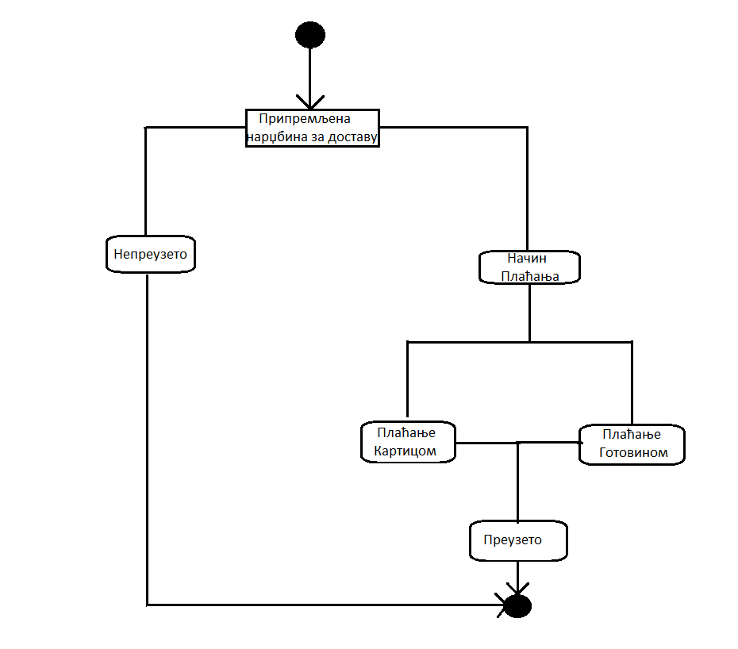**Дијаграм стања објекта наруџбина**